**竞标要求**

一、参与竞标者按要求制作作业本模版，并于9月7日下午4点前送至阿克苏工业南区纺织大道63号，联系人:张先生，联系电话：18290615111

二、作业本材质要求无线胶装、前后封面为牛皮纸、彩页部分为铜版纸（双铜）、其他页为高白双胶纸。

三、作业本内外包装箱不允许出现打包绳、打包带；不允许出现订书针。

四、长27.5cm、宽20cm、 页数双面97，单面194（从封面起编辑页数）

1. 编号1.2面模版如图所示：

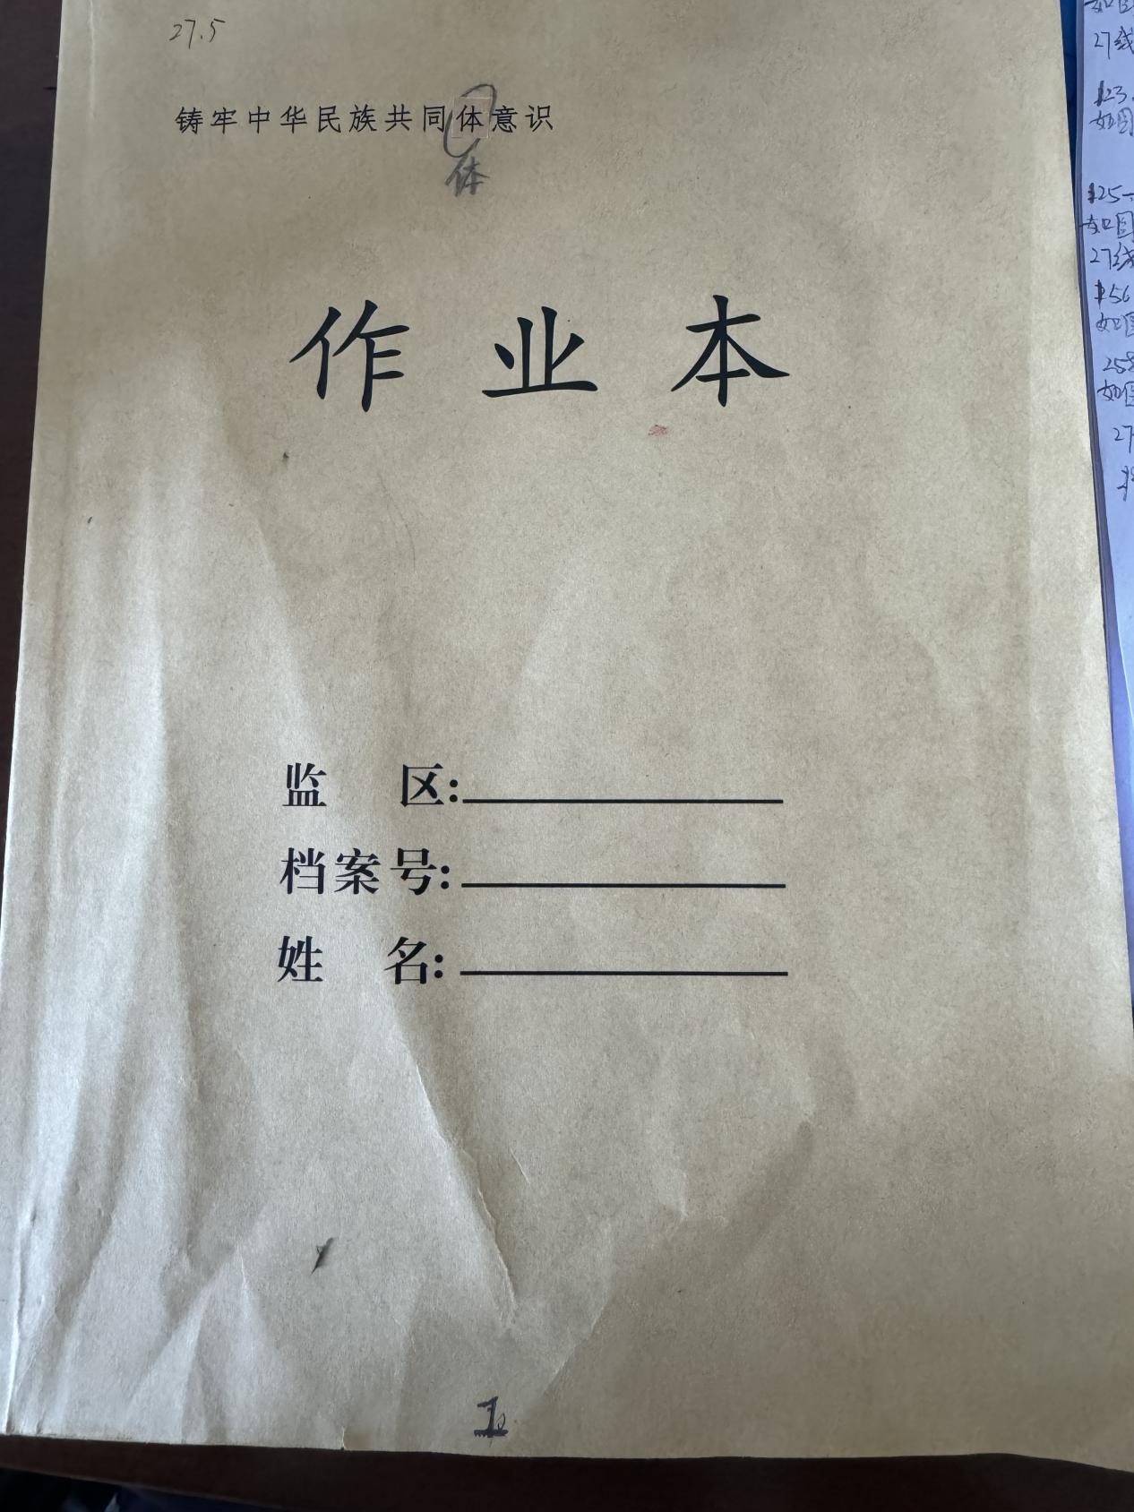

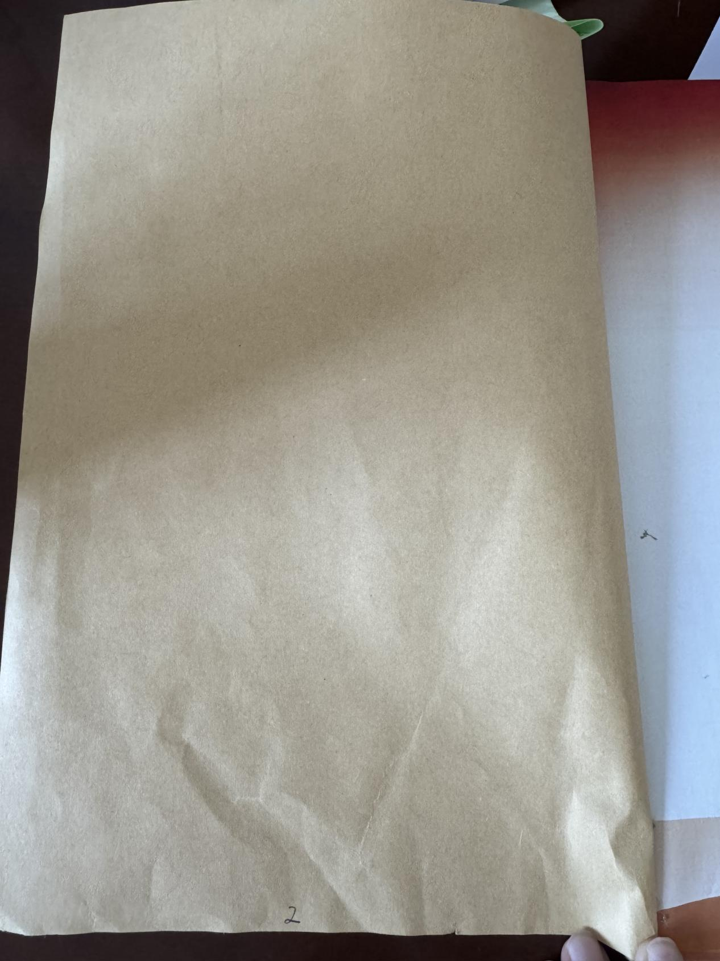

2.编号3.4面模版如图所示：

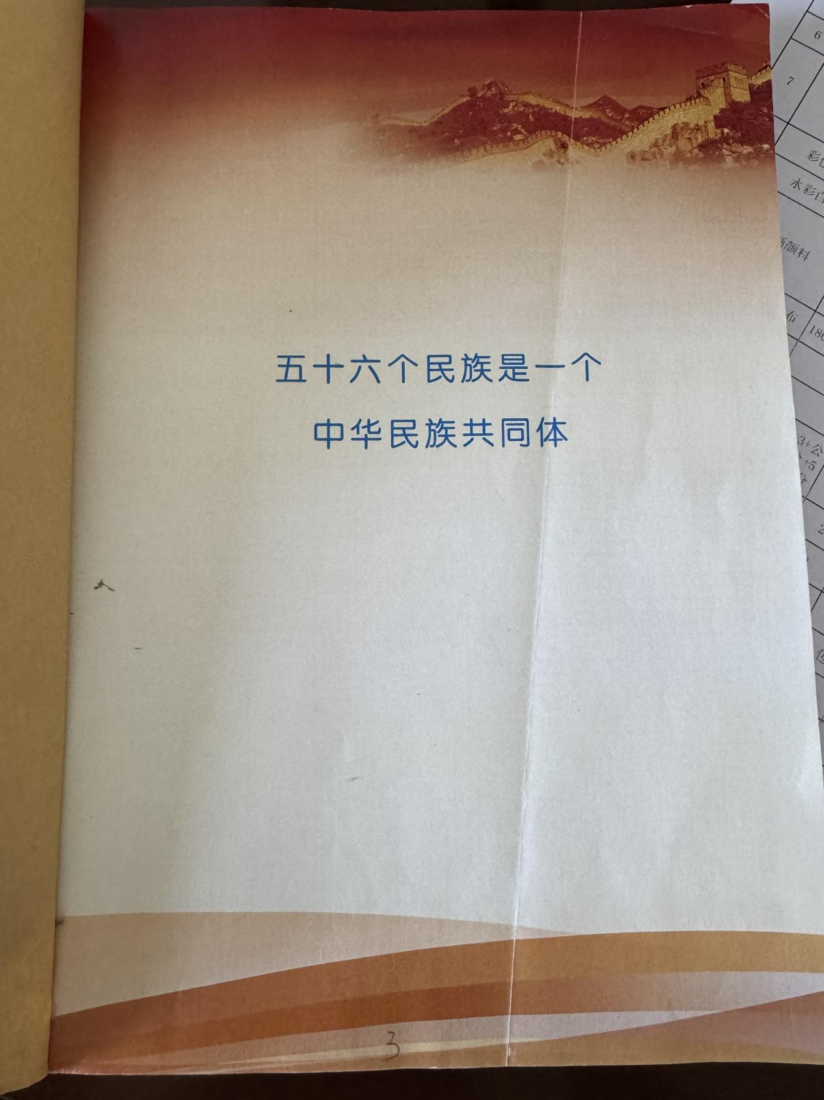

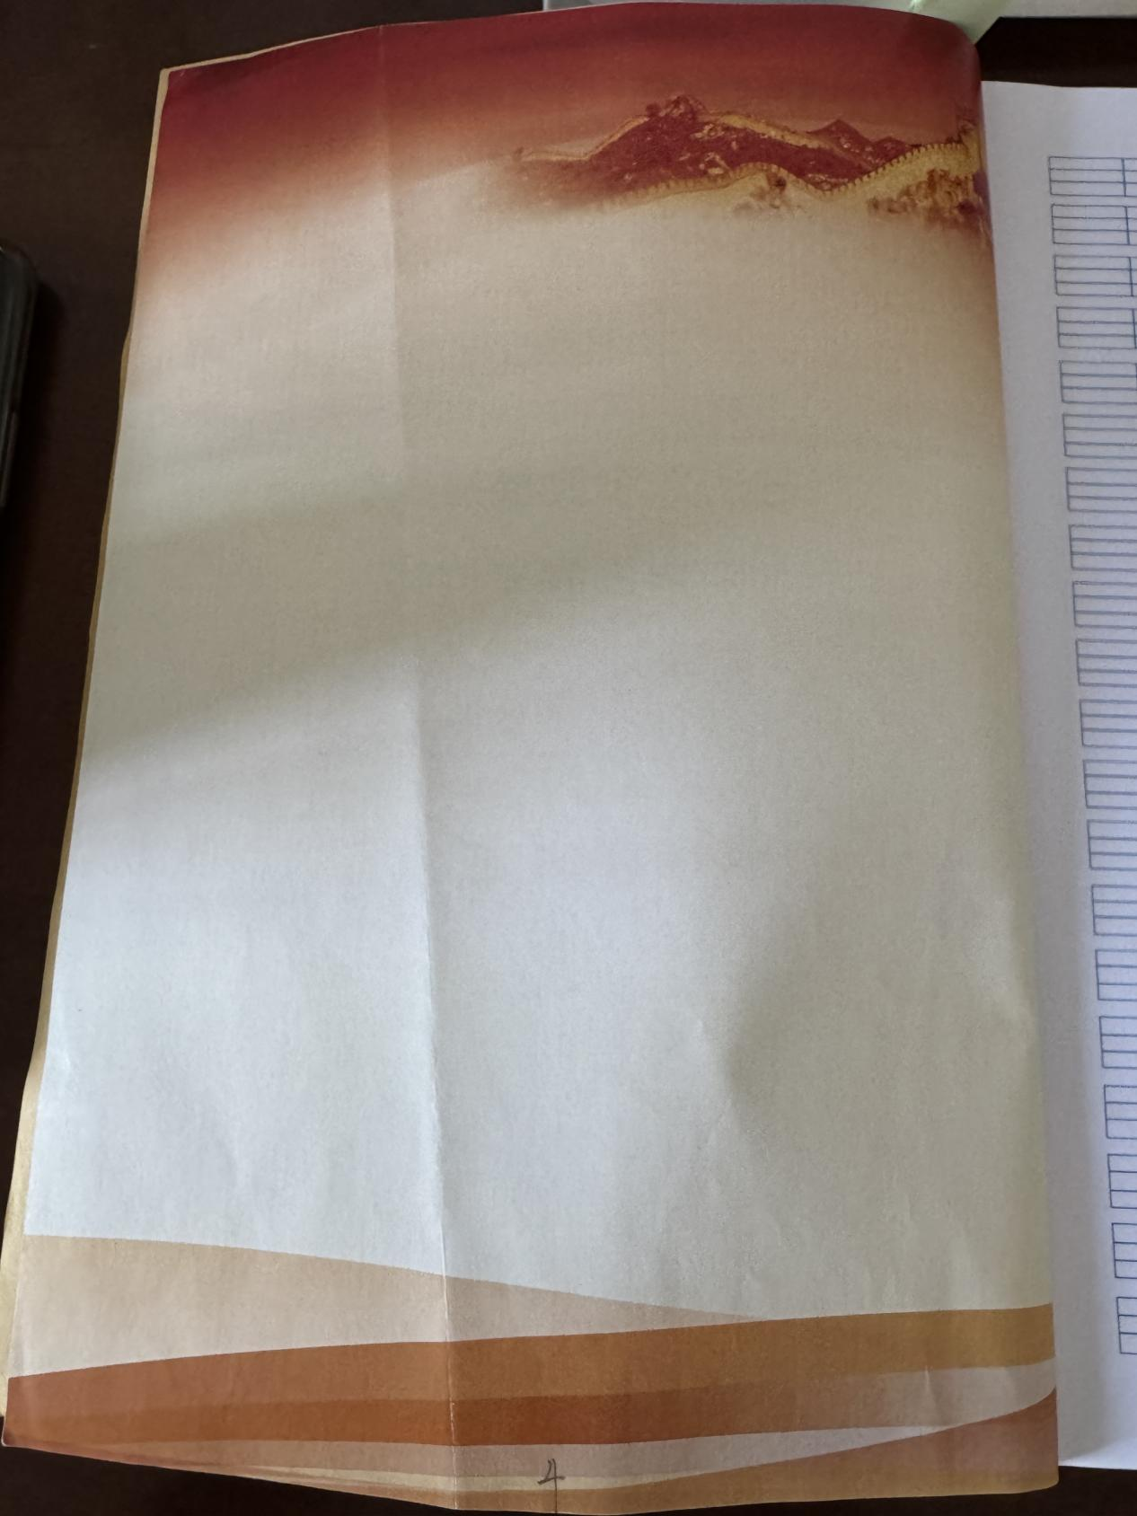

3.编号5～18面模版如图所示（拼音格20行✖️10列）：

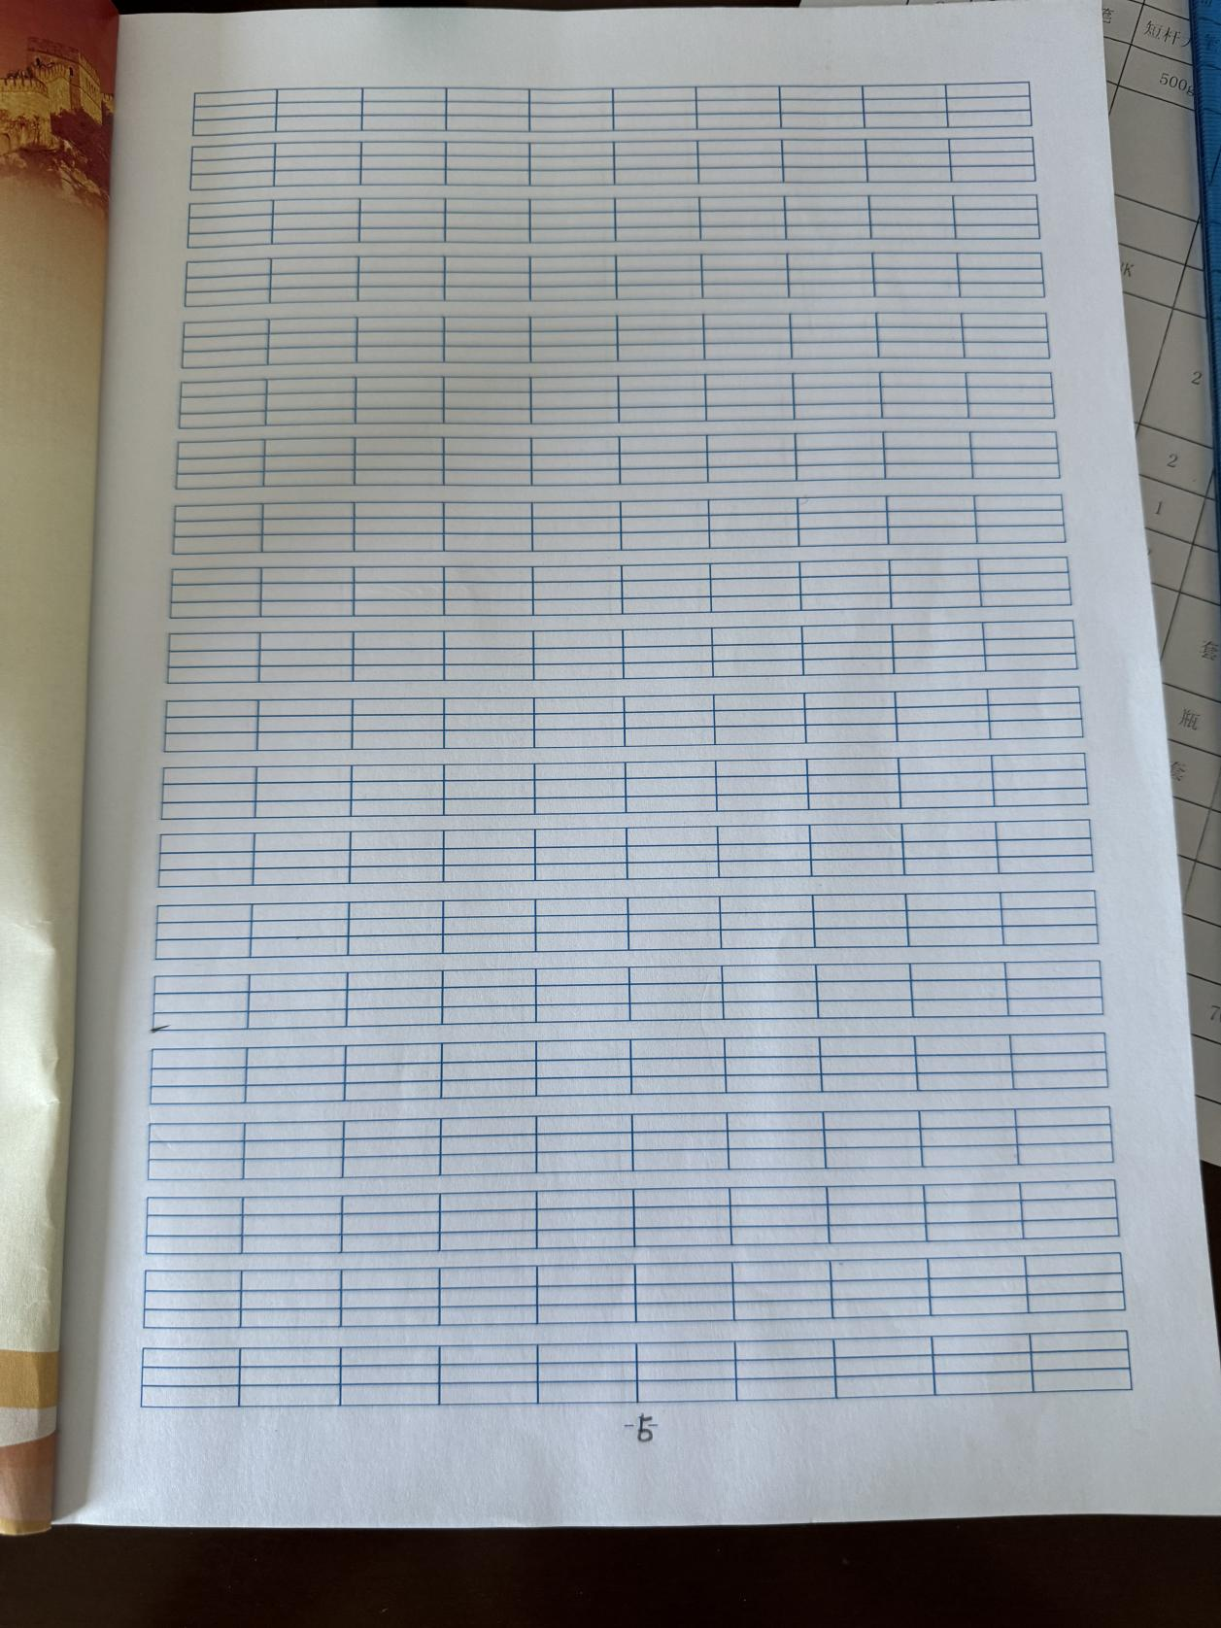

4.编号19.20面模版如图所示：

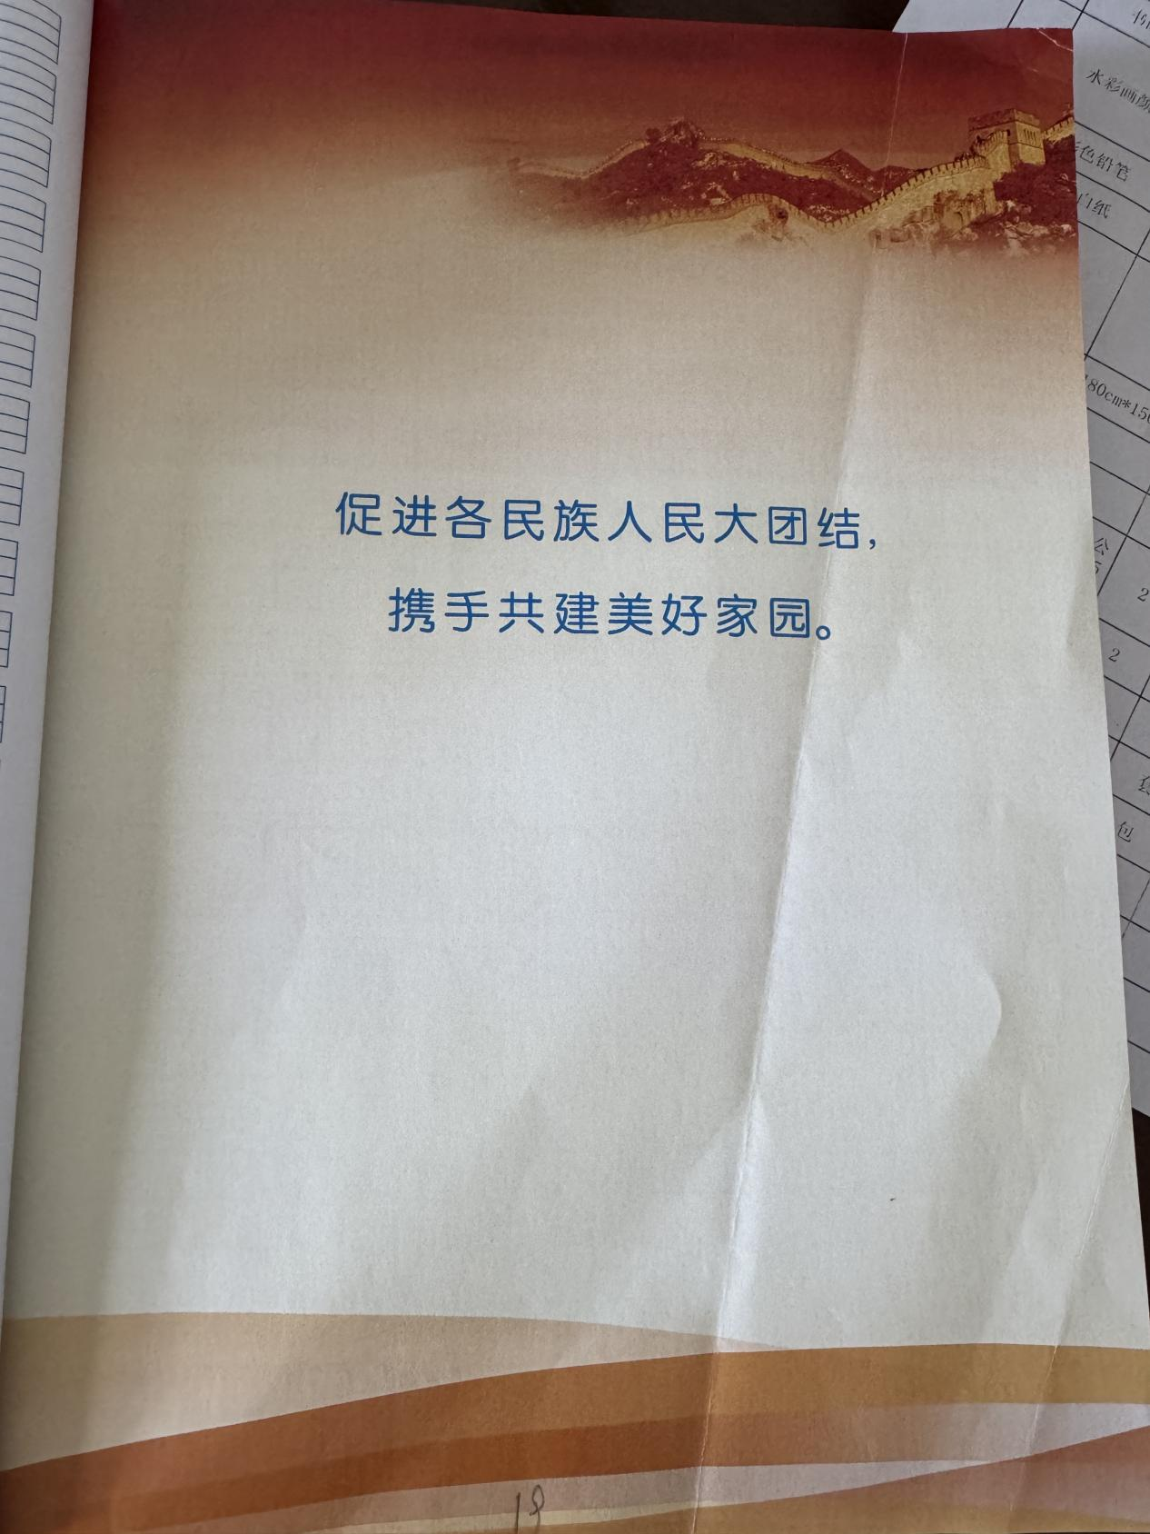

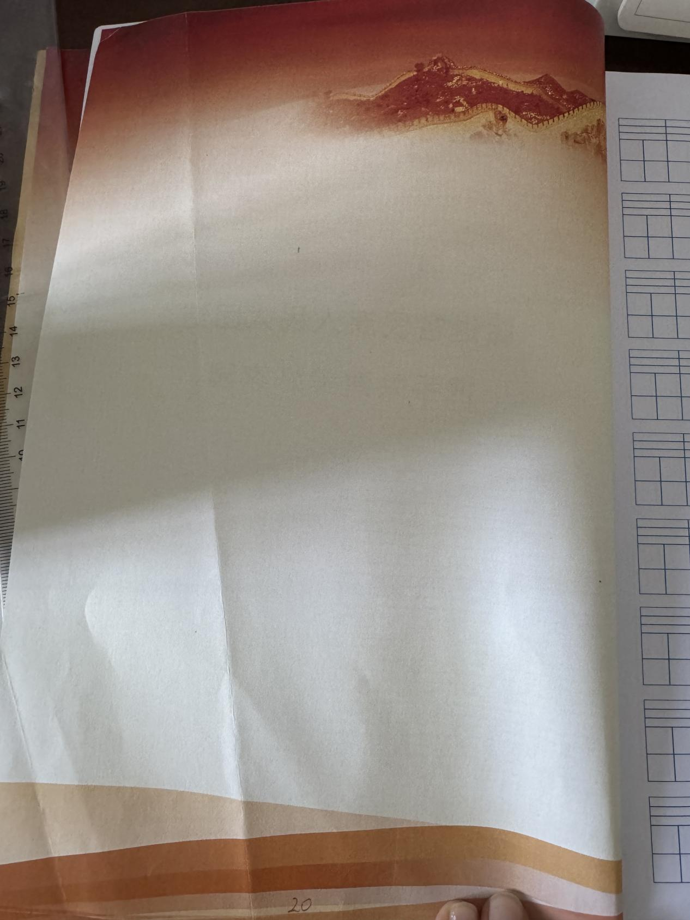

5.编号21～36面模版如图所示（拼音生字格9行✖️10列）：

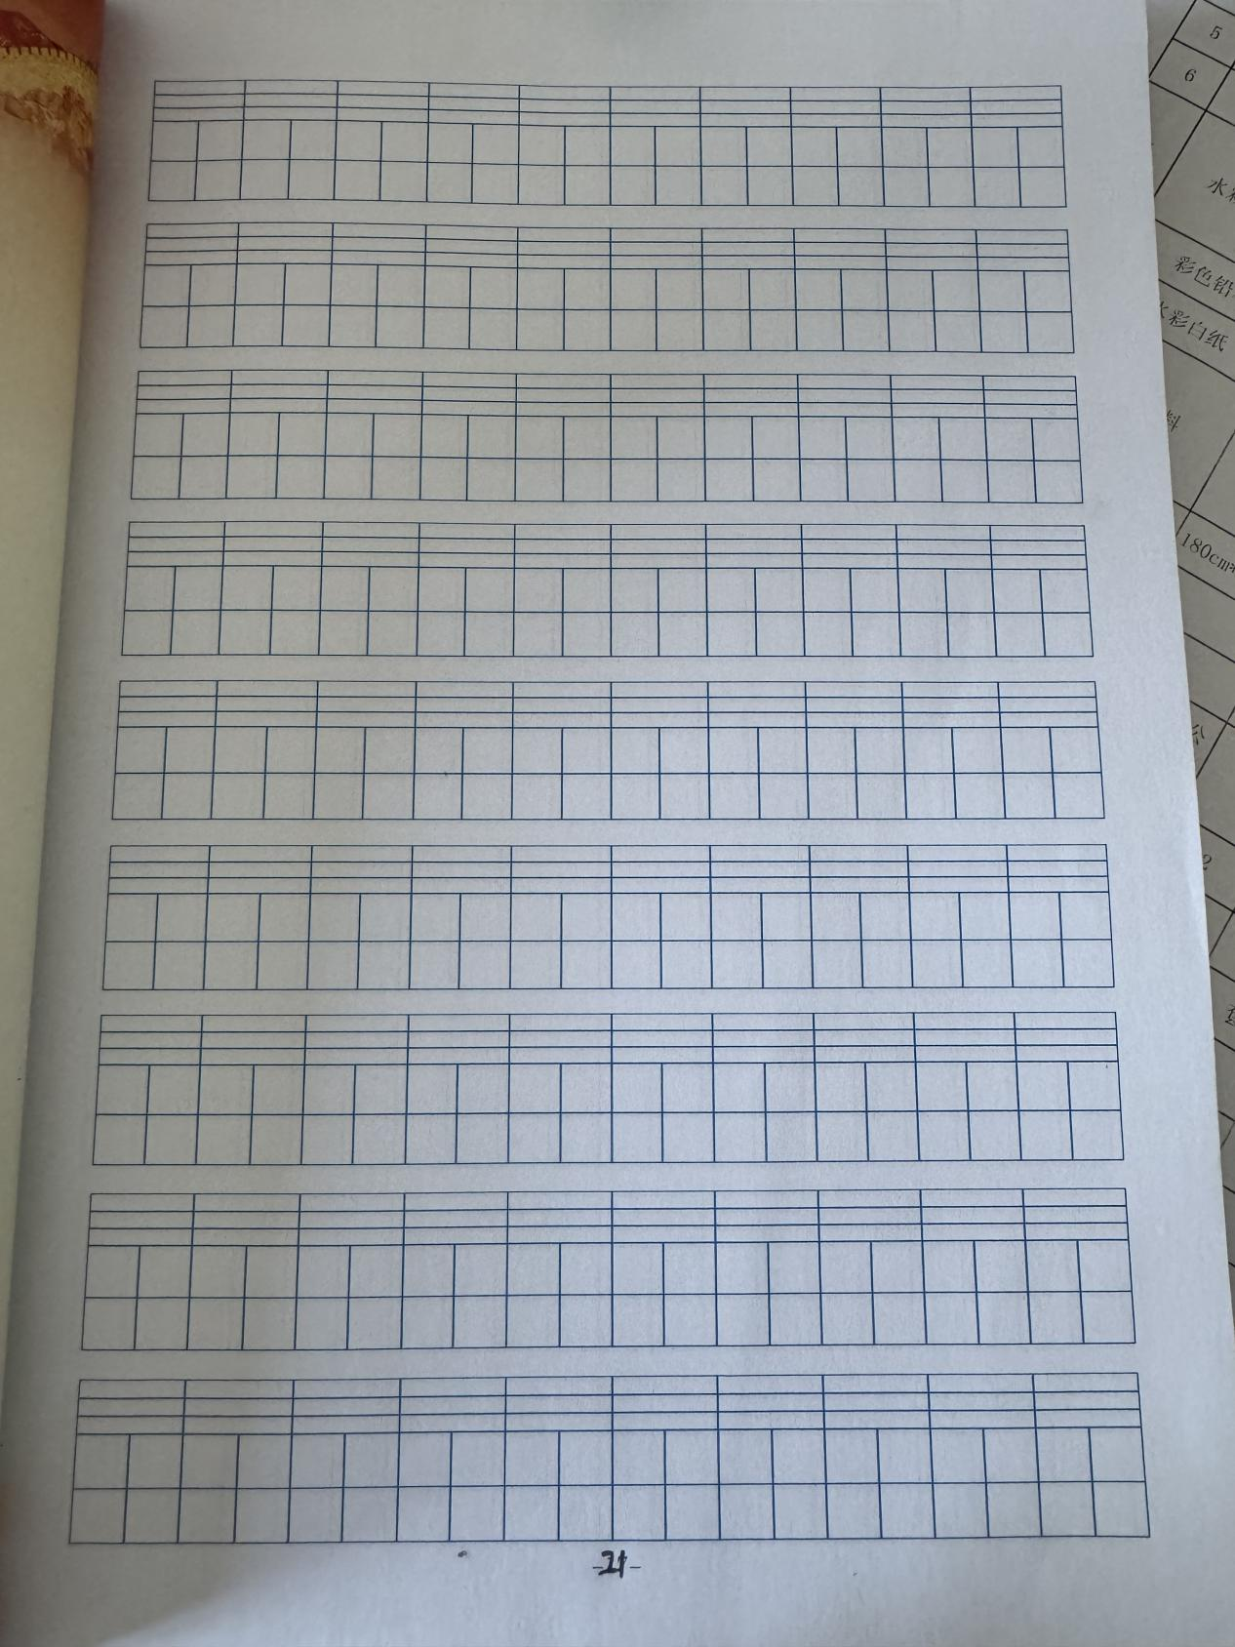

6.编号37.38面模版如图所示：

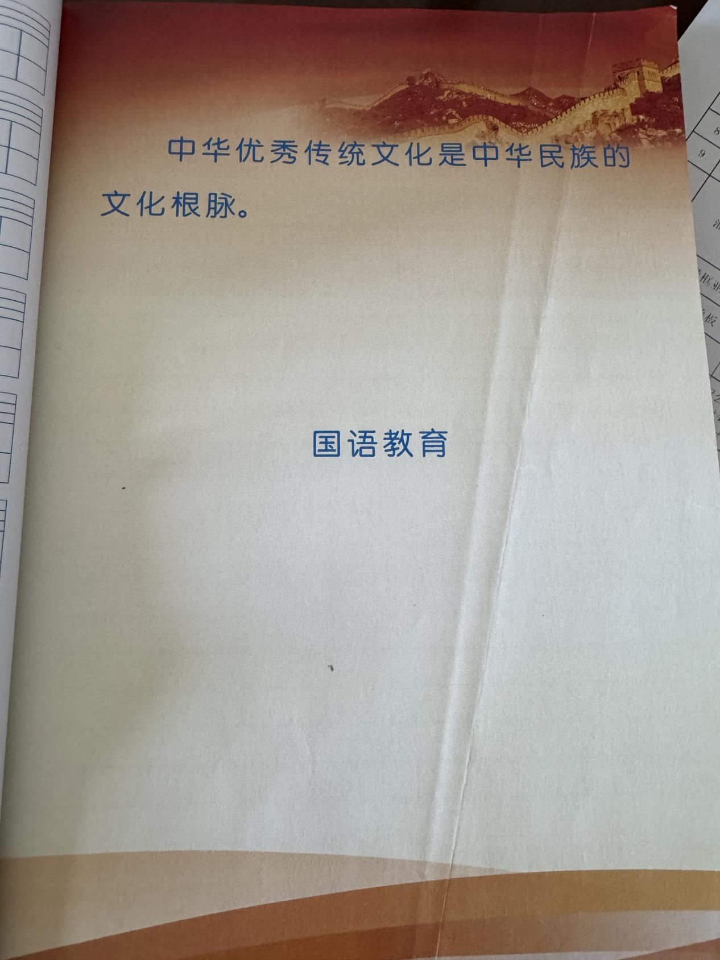

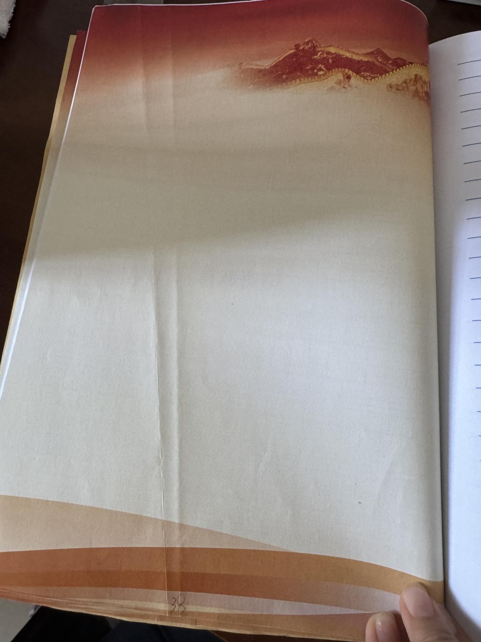

7.编号39～122面如图所示（27线26行）：

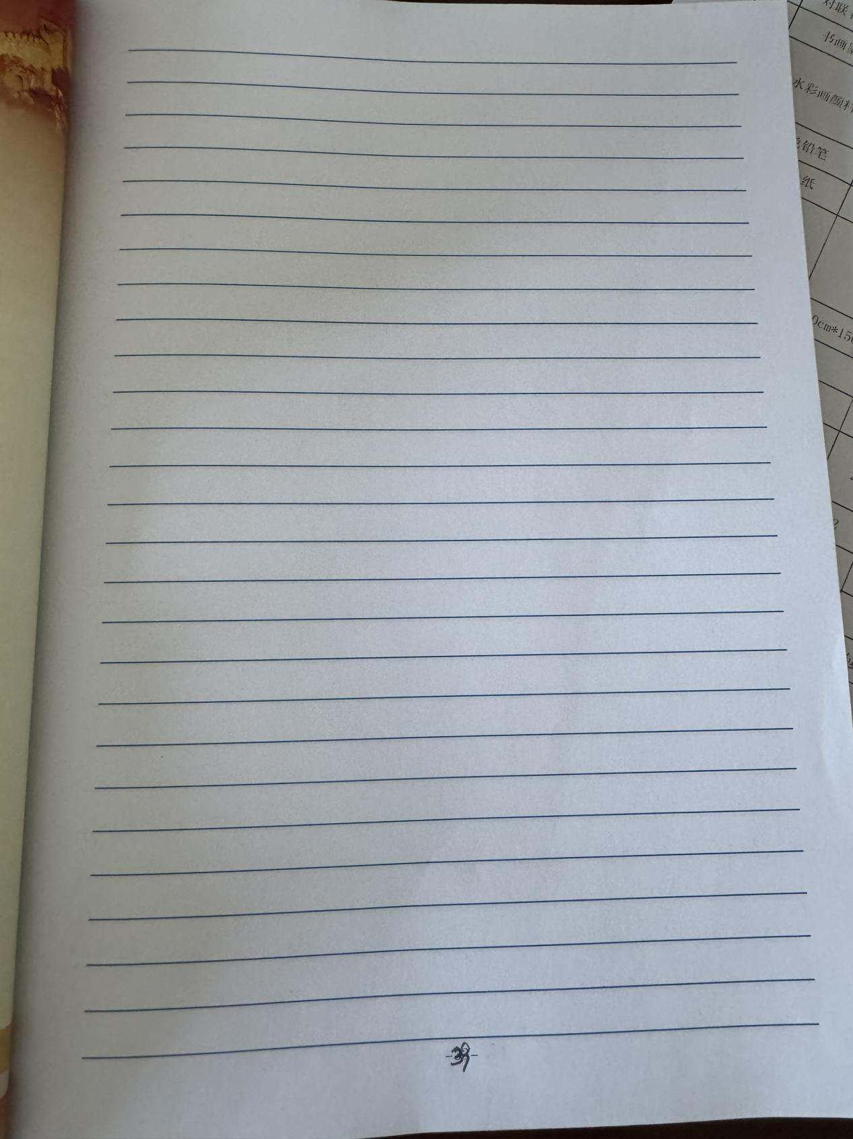

8.编号123.124面如图所示：

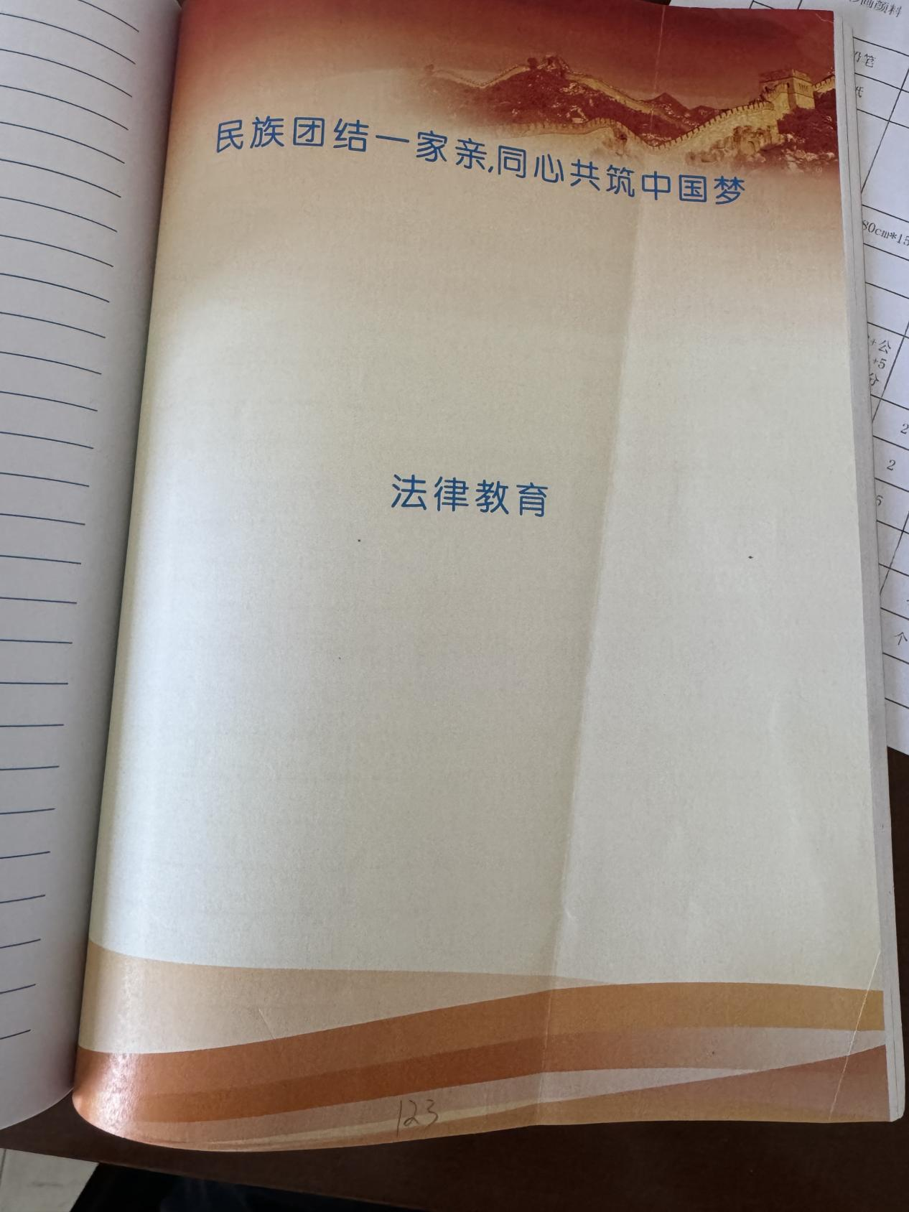

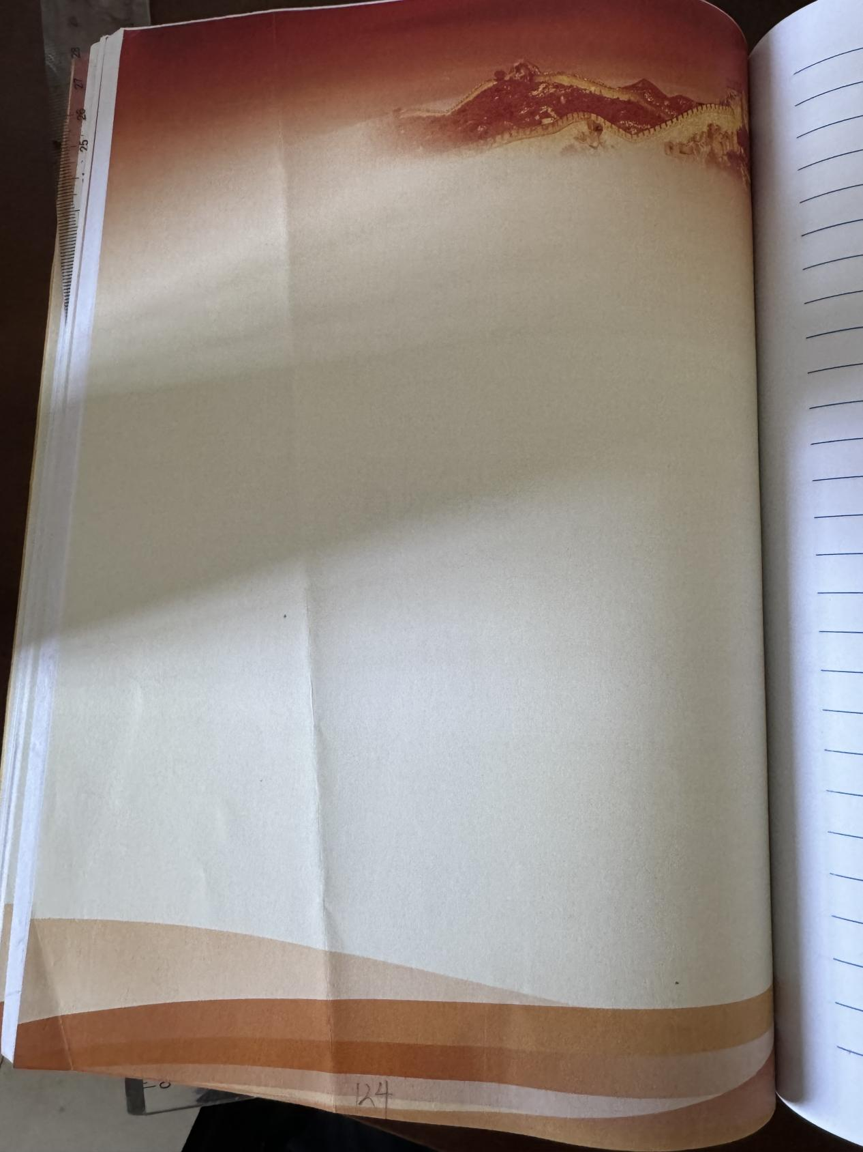

9.编号125～156面如图所示（27线26行）：

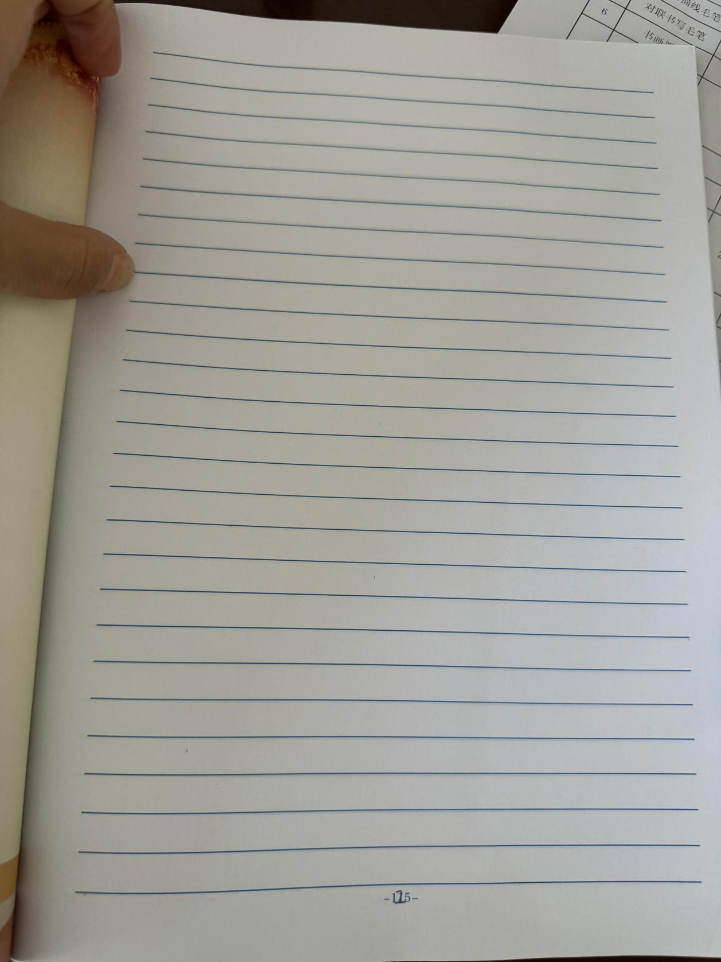

10.编号157.158面如图所示：

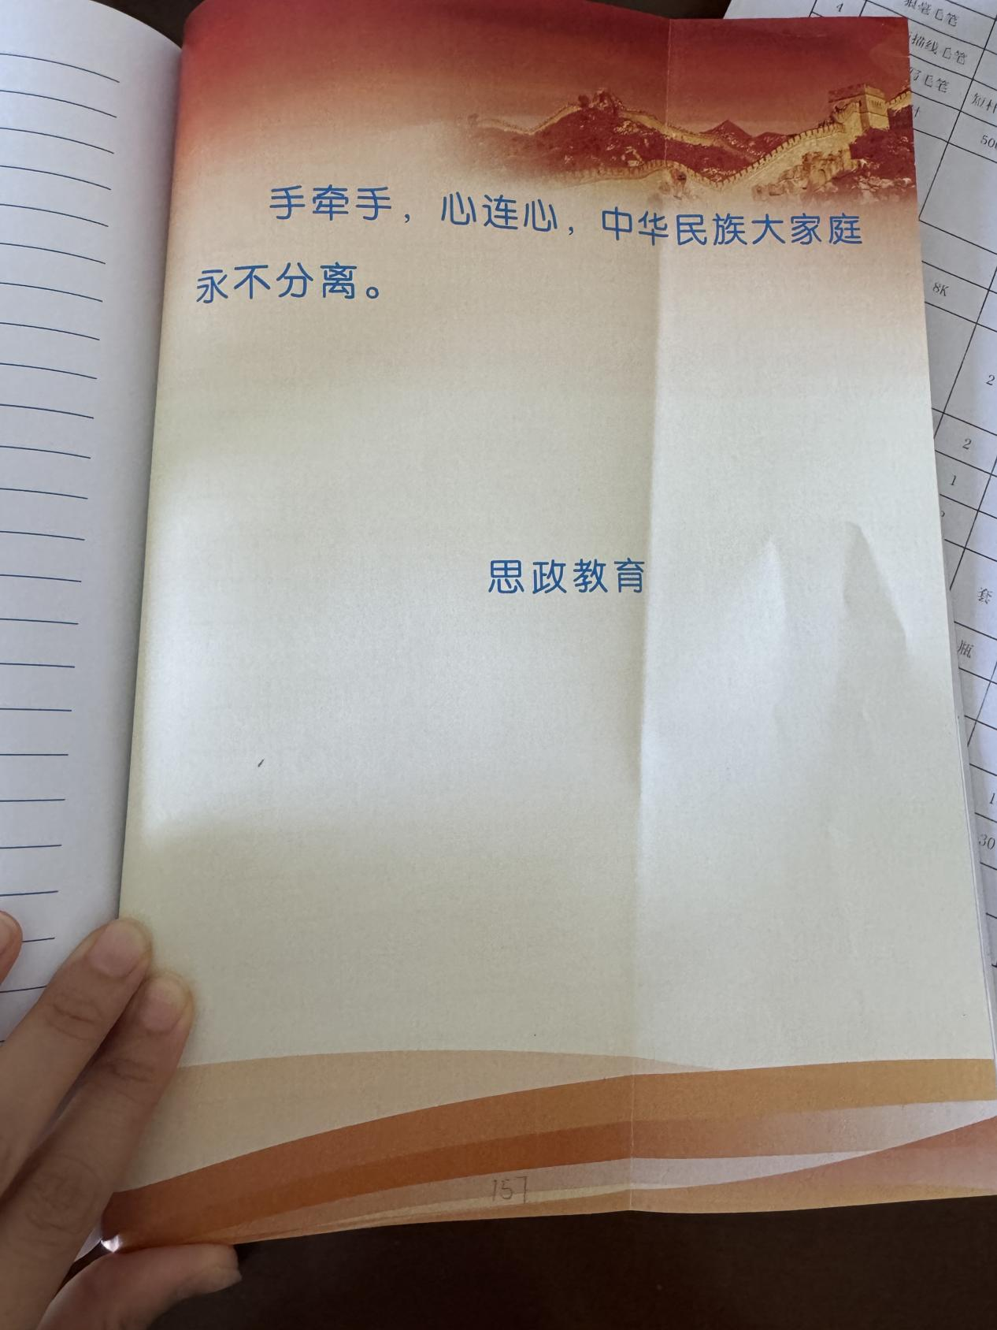

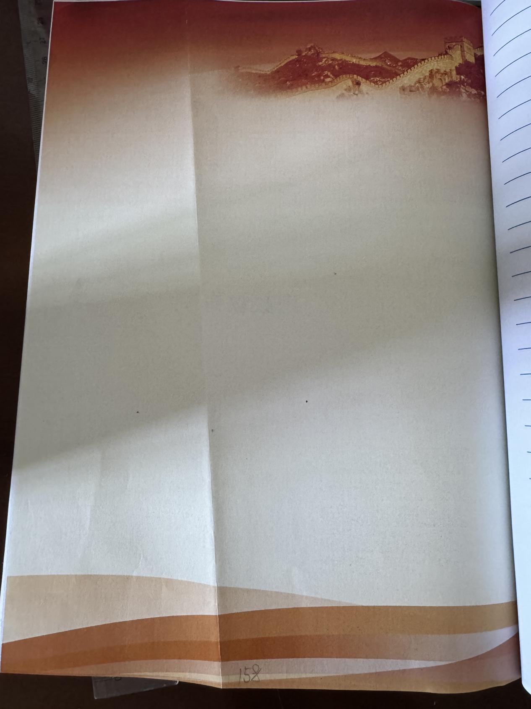

11.编号159～192面如图所示（27线26行）：

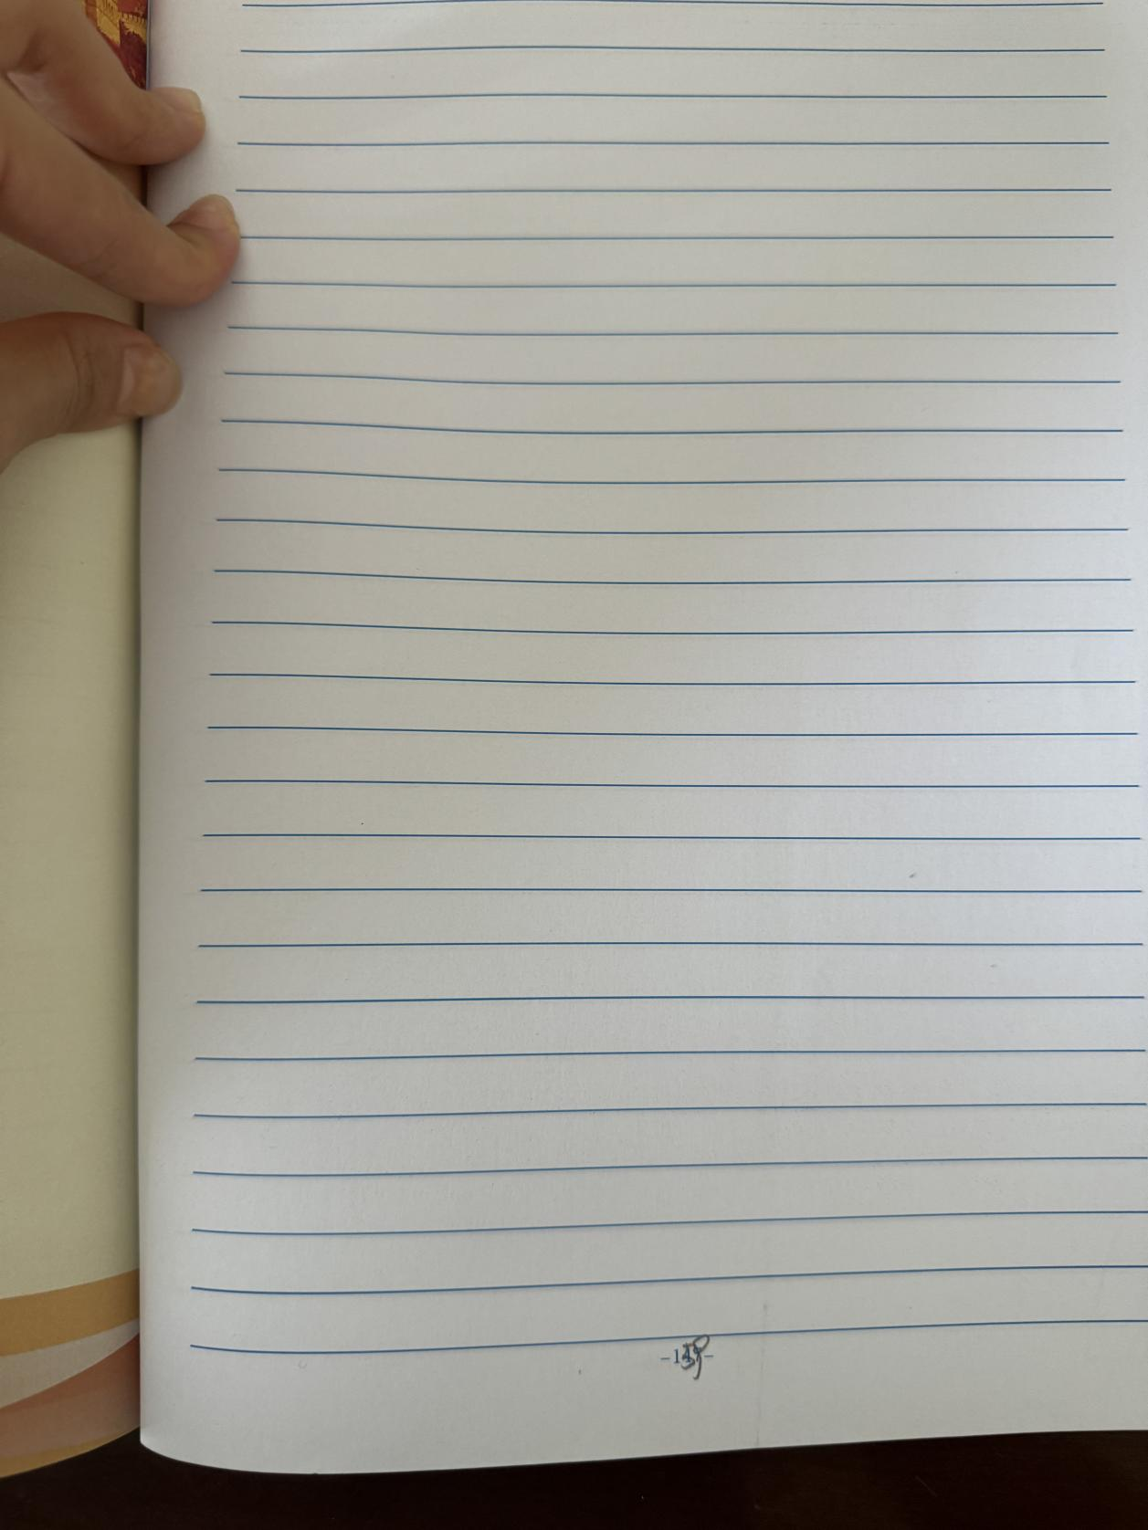

12.编号193.194面如图所示（封面）：

